تأثير كمية الضوء على التركيب الضوئي

فعل التوصيل التالي، تحربة رقم 1، بقوة ضوء مختلفة، لاحظوا الرسم ماذا تتعلم :
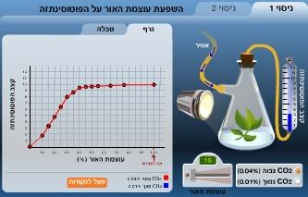

ضوء ضعيف , يشكل عامل محدد لعملية التركيب الضوئي.

ب. وتيرة التركيب الضوئي تزداد مع زيادة قوة الضوء، ولحد معين، وذلك بسبب وجود عوامل أخرى محددة ، مثل عدد البلاستيدات إستيعاب ضوء محدد بسبب كمية الكلوروفيل ، قلة المياه،تركيز قليل لثاني أكسيد الكربون.
تأثير نسبة ثاني أكسيد الكربون الموجود بالهواء على التركيب الضوئي
ثاني أكسيد الكربون هو أحد المواد المتفاعلة . أي هو أحد العوامل المحيطة المحددة لعملية التمثيل الضوئي.
نباتات اليابسة تستوعب ثاني أكسيد الكربون من الهواء بينما النباتات المائية تستوعب ثاني أكسيد الكربون المذاب بالماء.

نفذ تجربة 2 ولاحظ الرسم البياني

إنتبه :
تركيز قليل لثاني أكسيد الكربون هو الذي يحدد عملية التمثيل الضوئي.
وتيرة التركيب الضوئي تزداد عندما يزداد تركيز ثاني أكسيد
الكربون بالهواء, ولكن يصل لنقطة قصوى ويتوقف عن الإرتفاع.
عوامل أخرى مؤثرة على عملية التركيب الضوئي هي درجة حرارة المياه وكمية الماء

- تأثير العوامل الخارجية على وتيرة التركيب الضوئي:
  - . لشدة الإضاءة في البيئة الخارجية للنبات ومدة تعرضه للضوء تأثير على عملية البناء الضوئي ومعدل حدوثها فعندما تكون شدة الإضاءة منخفضة فإن سرعة عملية البناء الضوئي تتناسب طردياً معها حيث يزداد معدل البناء الضوئي مع ارتفاع شدة الضوء .و لكن إذا زادت شدة الإضاءة بدرجة كبيرة ، واستمر تعرض النبات للضوء العادي مدة طويلة ، فإن ذلك يؤدي إلى انخفاض نشاط البناء الضوئي .
  - .زيادة تركيز ثاني أكسيد الكربون يؤدي إلى زيادة سرعة عملية البناء الضوئي وإذا زاد تركيز ثاني أكسد الكربون في البيئة الخارجية بدرجة عالية انخفضت سرعة عملية البناء الضوئي ويعزى ذلك لأثرها السام على النبات وإغلاقه لثغوره حماية لنفسه من هذا التأثير ، وعند إغلاق الثغور ينخفض تركيز ثاني أكسد الكربون حول الخلايا الخاصة بالبناء الضوئي ومن ثم تتناقص سرعة العملية .
  - درجة الحرارة: تتأثر الأنزيمات الخاصة بدورات البناء الضوئي بدرجات الحرارة زيادةً ونقصاناً حيث ارتفاع درجة الحرارة يسرع من حدوث عملية البناء الضوئي ولكن مع الزيادة المفرطة في درجة الحرارة يؤدي ذلك إلى الانخفاض في معدل البناء الضوئي نتيجة تغير وهدم الشكل الفراغي البروتيني للإنزيم كما يؤدي الانخفاض الشديد لدرجات الحرارة إلى توقف التفاعلات الأنزيمية في البلاستيدات الخضراء وبذلك تتأثر العملية .
  - الماء: وجد أن الكمية اللازمة من الماء لاستمرار عملية البناء الضوئي تقدر بحوالي 1 % فقط من جملة الماء الممتص بواسطة النبات. وقد لوحظ أن معدل البناء الضوئي يرتفع إذا ما حدث جفاف بسيط بالأوراق ( 15 % فقد ماء ) ولكن هذا المعدل ينخفض تماما إذا ما وجد جفاف شديد بهذه الأوراق (45 % فقد ماء) حيث أن فقد الماء يؤدي إلي الانكماش في الخلايا وبالتالي قفل الثغور فيقل معدل التمثيل تبعا لذلك ويؤدى الجفاف أيضا إلي قلة قابلية الأغشية البلازمية للنفاذية وجفاف الأنزيمات النسبي وقد يؤدي إلي قلة سرعة تكوين المواد الكربوهيدارتية المتكونة من عملية البناء مما يؤدى إلي تراكمها في الأوراق وبالتالي بطء سرعة عملية البناء .
  - تأثير المواد الغذائية: النقص بعض العناصر يؤدي إلي قلة معدل عملية البناء الضوئي لكونها عوامل مساعدة لبعض الأنزيمات الخاصة بتفاعلات الظلام أو لضرورة وجودها لإتمام عملية تفاعل الضوء مثل الكلورين والذي يؤدى نقصه إلي عدم إمكان نقل الالكترونات من الماء إلي الكلوروفيل وقد يكون نقص عنصر مؤثرا علي بناء الكلوروفيل نفسه كما في حالة نقص الحديد أو النتروجين أو الماغنيسيوم وغيرها كما انه يدخل كمادة تفاعل أثناء تفاعلات الظلام
تأثير العوامل الداخلية:
تأثير العوامل الداخلية:
تأثير العوامل الداخلية:
تأثير العوامل الداخلية:
تأثير العوامل الداخلية:
تأثير العوامل الداخلية:
تأثير العوامل الداخلية:

تأثير العوامل الداخلية:
- تأثير العوامل الداخلية:

- الانزيمات: حيث تتوقف عملية البناء الضوئي على توفر الأنزيمات الخاصة بهاو وكفاءتها وحدوث أي خلل بها يؤدي إلى التأثير على معدل العملية .
- تركيب الورقة : ويشمل سمك القشيرة والبشرة، وجود الأوبار على سطحها، تركيب النسيج المتوسط، موضع الجسيمات في الخلايا ,حجم المسام وتوزعها.

أهمية عملية التركيب الضوئي

- إنتاج مواد عضوية من مواد لا عضوية.
- تزويد الأوكسجين للغلاف الجوي ، وبالأحرى تحافظ على نسبة غازات بالغلاف الجوي، ولكن تأثيرات الأنسان لها تأثير سلبي على ذلك.

التركيب الضوئي – عملية إنتاج المواد العضوية من مواد غير عضوية

حيث تستغل الطاقة الضوئية لتنفيذ ذلك،التي تحول لطاقة كيميائية التي تخزن بالمواد العضوية (سكر).
تتم بخلايا الأعضاء الخضراء بالنبات تحديدا بالعضية النباتية البلاستيدات

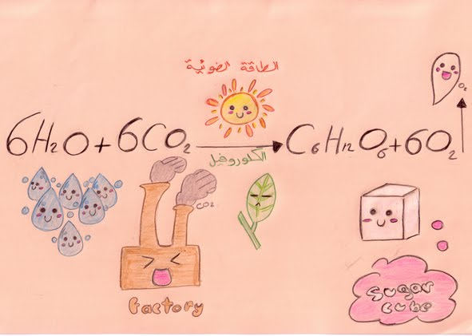

عملية التركيب الضوئي بمساعدة الضوء

